**ENTREGA 1 MICROPROYECTO**

**Por:**

**Isabela Luján Jaramillo**

**Daniel Alexander Naranjo Ríos**

**Asignatura: Inteligencia artificial**

**Profesor: Demetrio Arturo Ovalle Carranza**

**Semestre: 2020-II**

**Fecha: 7 de septiembre**

**Enfoque: E-Learning**

**Universidad Nacional de Colombia**

**Medellín**

**2020**

**MICROPROYECTO E-LEARNING**

Con este microproyecto se pretende demostrar las ventajas de la aplicación de tecnologías como la inteligencia artificial en sectores como el E-Learning, buscando un acompañamiento más completo y personalizado para los usuarios al escoger los cursos que tomarán en su proceso de aprendizaje, maximizando así no solo la cantidad de cursos que completan sino también su satisfacción la solidez de su proceso de aprendizaje.

1. **PROBLEMA POR RESOLVER:**
   1. **Razones que justifican el uso de lógica difusa:**
      1. Hay descontento general por parte de usuarios que inscriben cursos online. pues después se dan cuenta de que no eran lo que esperaban, es de una dificultad muy superior a la que pueden afrontar o no se alinea con sus intereses.
      2. Muchos usuarios no terminan o cancelan los cursos que inscribieron debido a falta de tiempo o a que se encontraron un obstáculo que no pudieron superar.
      3. Algunos usuarios, dependiendo de ciertas características de su caso específico, como su edad, manejo de los temas o tiempo disponible pueden tener ciertas necesidades que no todos los cursos atienden de la mejor manera.
   2. **NOMBRE DEL MICROPROYECTO:**

FIS_E-Learning.

1. **VARIABLES**
   1. **Variables de entrada:**

Variables que representan aspectos del usuario interesado en buscar un curso que se adapte a sus necesidades.

* Porcentaje de abandono del usuario (0-100) [pAbandono]:
  + Muy bajo = 0-15
  + Bajo = 10-30
  + Medio = 25-60
  + Alto = 55-85
  + Muy alto = 75-100
* Familiaridad con los temas que se tratan en el curso (0-100) [familiaridad]:
  + Nula = 0-5
  + Poca = 3-27
  + Algo Familiarizado = 25-52
  + Muy familiarizado = 48-77
  + Experto = 64-100
* Grupo etario (0-80) (años) [edad]:
  + Niños = 0-14
  + Adolescentes = 12-18
  + Jóvenes = 16-25
  + Adultos = 21-65
  + Ancianos = 60-80
* Tiempo para invertirle al curso (horas/día) (0-24) [hInvertible]:
  + Muy pocas = 0-3
  + Pocas = 2-8
  + Medias = 7-15
  + Muchas = 13-24
  1. **Variables de salida:**

Variables que representan aspectos importantes de la selección de cursos hecha para el usuario.

* Dificultad recomendada (0-20) [dRecomendacion]:
  + Fácil = 0-5
  + Medio = 5-10
  + Difícil = 10-15
  + Muy difícil = 15-20
* Tiempo recomendado del curso (horas/semana) (0-40) [tExigido]:
  + Muy poco = 0-6
  + Poco = 5-13
  + Medio = 12-27
  + Mucho = 25-40

1. **REGLAS:**

Luego de analizar las variables de entrada, llegamos a la conclusión de que cada variable de entrada es significativa por sí sola, debido a esto hicimos las reglas para cada variable de entrada, de esta forma el programa de Fuzzy Logic se encarga de hallar y calcular las intersecciones de cada regla.

*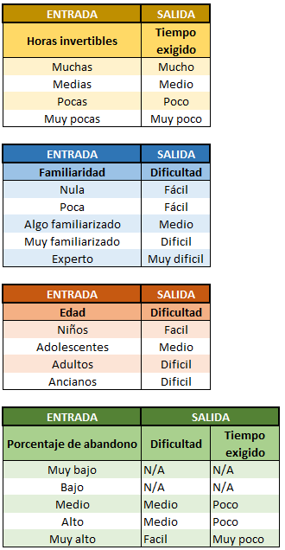\**

*En la matriz de la variable de entrada “Porcentaje de abandono” no se tienen en cuenta los valores bajo y muy bajo ya que si el porcentaje de abandono es bajo se da por sentado que el tiempo exigido y la dificultad se pueden concluir solo en base a las demás variables, porque el usuario ha demostrado con su historial que tiene la perseverancia necesaria para finalizar los cursos que matricula.

**Reglas en formato FCL:**

RULE 1 : IF hInvertible IS Muchas

THEN tExigido IS Mucho;

RULE 2 : IF hInvertible IS Medias

THEN tExigido IS Medio;

RULE 3 : IF hInvertible IS Pocas

THEN tExigido IS Poco;

RULE 4 : IF hInvertible IS Muy_pocas

THEN tExigido IS Muy_poco;

RULE 5 : IF familiaridad IS Nula

THEN dRecomendacion IS Facil;

RULE 6 : IF familiaridad IS Poca

THEN dRecomendacion IS Facil;

RULE 7 : IF familiaridad IS Algo_familiarizado

THEN dRecomendacion IS Medio;

RULE 8 : IF familiaridad IS Muy_familiarizado

THEN dRecomendacion IS Dificil;

RULE 9 : IF familiaridad IS Experto

THEN dRecomendacion IS Muy_dificil;

RULE 10 : IF edad IS Ninos

THEN dRecomendacion IS Facil;

RULE 11 : IF edad IS Adolescentes

THEN dRecomendacion IS Medio;

RULE 12 : IF edad IS Adultos

THEN dRecomendacion IS Dificil;

RULE 13 : IF edad IS Ancianos

THEN dRecomendacion IS Dificil;

RULE 14 : IF pAbandono IS Medio

THEN dRecomendacion IS Medio, tExigido IS Poco;

RULE 15 : IF pAbandono IS Alto

THEN dRecomendacion IS Medio, tExigido IS Poco;

RULE 16 : IF pAbandono IS Muy_alto

THEN dRecomendacion IS Facil, tExigido IS Muy_poco;

1. **DESPLIEGUE DEL SISTEMA:**
2. **ANALISIS CASOS DE ESTUDIO:**
   1. **Caso 1:**

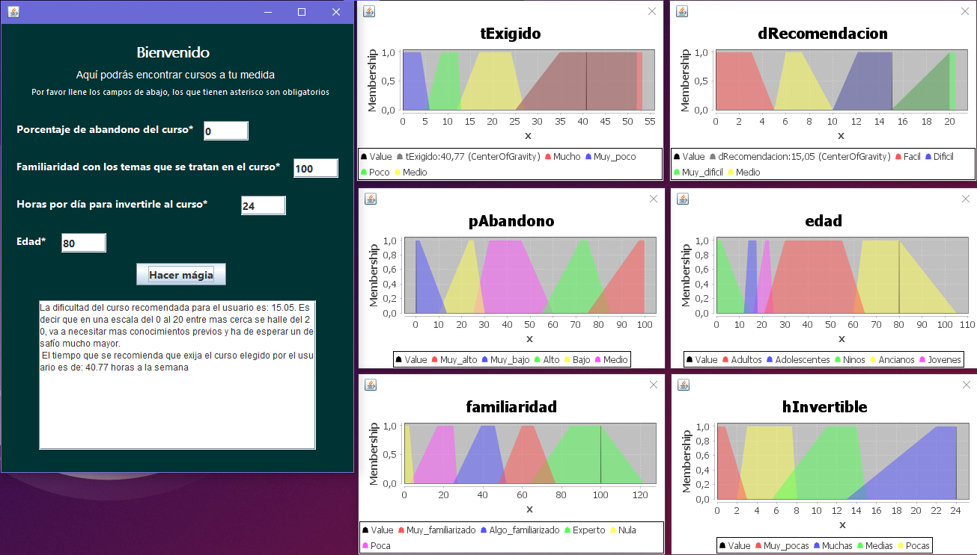

El usuario en el formulario anterior indicó que tiene un porcentaje de abandono nulo y un nivel altísimo de familiaridad (experto) con los temas relacionados al curso, por ende, podemos inferir que no solo es una persona perseverante, sino que también su nivel previo le permitirá desenvolverse en un curso donde se traten conceptos complejos y ejercicios difíciles, razón por la cual se puede permitir los cursos de mayor dificultad. Sin embargo, ese no es el único factor para tener en cuenta, pues también hay que tener en cuenta el tiempo que esta persona puede dedicar al curso, pues si no es suficiente podría terminar abandonándolo para dedicarse a otras cosas que le parezcan más urgentes o de mayor importancia.

En este caso también podemos evidenciar que tienen una gran cantidad de horas al día disponibles para trabajar en el curso, razón por la cual se le pueden ofrecer cursos largos en los que se profundice aún más en los temas para asegurar una experiencia mucho más constructiva y completa para su proceso educacional.

* 1. **Caso 2:**

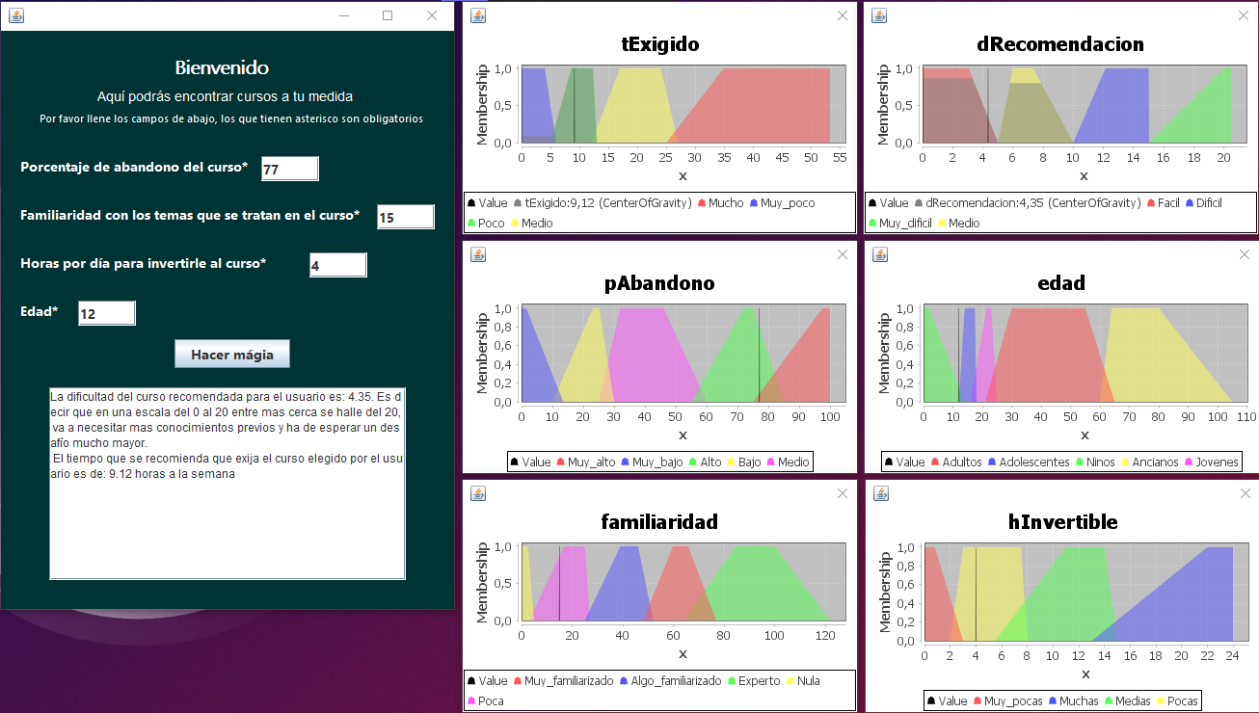

En este caso el usuario según la información ingresada es un niño con un alto porcentaje de abandono y pocas horas disponibles al día para dedicarle al curso. Por eso lo ideal sería ofrecerle un curso de una dificultad media o baja y que no exija demasiadas horas a la semana, para evitar que el usuario se frustre y abandone el curso por no ser capaz de superar algún obstáculo que se le presente en el desarrollo de este o por no tener el tiempo suficiente para cumplir con los objetivos planteados. Maximizando así las posibilidades de que complete los cursos y brindándole una experiencia amena y acorde a su nivel en su proceso de aprendizaje.